La tenségrité dans l’architecture

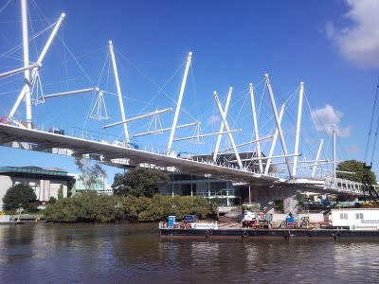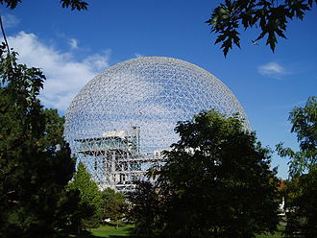

Il existe de nombreux exemples de structures de tenségrité utilisés de manière pratique dans le monde. Des dômes géodésiques peuvent par exemple être construits avec de telles structures, comme La Géode à Paris et la Biosphère de l’île Saint-Hélène, à Montréal.

Autre exemple: Le pont Kurlipa, à Brisbane (Australie)..